**1. Постановка задачи**

Цель: построить модель рекурентной нейронной сети, классифицирующую изображения персонажей как принадлежащих к одной из двух категорий:

* Doom
* Animal Crossing

Пусть имеется обучающая выборка из изображений:

$$D={\{\left(xi,yi\right)\}}_{i=1}^{N}$$

$$x_{i}∈R^{H×W×C},$$

$$y_{i}∈\{0,1\}$$

Требуется найти функцию

$$f(x;θ)≈y$$

где θ — параметр нейросети,минимизирующие функцию потерь.

В рамках обучения использовался оптимизатор adam.

Функция потерь, бинарная кросэнтропия:

$$binary_cross_entropy=–\sum_{i=1}^{N}{y_{i}log(y_{i})}$$

В качестве функции активации использовалась сигмойда:

$$f(x)=\frac{1}{1+e^{-x}}$$

**2. Тренировочные и тестовые наборы данных**

|  |  |
| --- | --- |
| **Характеристика** | **Значение** |
| Количество классов | 2 |
| Названия классов | doom, animal_crossing |
| Общее количество примеров | 1597 изображений |
| Размер обучающих данных | 70% |
| Размер валидационных данных | 20 |
| Размер тестовых данных | 10% |
| Преобразование размеров | 64×64 |

**3. Метрика качества**

Для бинарной классификации используем **(Accuracy)**, а также дополнительно **Precision** и **Recall** для более подробного

$$Accuracy=\frac{TP+TN}{TP+FP+TN+FN},$$

$$Precision=\frac{TP+TN}{TP+FP},$$

$$Recall=\frac{TP}{TP+FN},$$

где

* $TP$ (True Positive) — число «doom»-изображений, правильно отнесённых к классу «doom».
* $TN$ (True Negative) — число «animal_crossing»-изображений, правильно отнесённых к классу «animal_crossing».
* $FP$ (False Positive)— «animal_crossing», ошибочно помеченные как «doom».
* $FN$ (False Negative) — «doom», ошибочно помеченные как «animal_crossing».

**4. Исходный формат хранения данных**

В каталоге данные хранятся в виде:

doom-crossing/

├── animal_crossing/

│ ├── image1.jpg

│ ├── ...

├── doom/

│ ├── image1.jpg

│ ├── ...

Формат — обычные изображения (.jpg) и (.png) в папках по классам.

**5. Формат подачи данных в сеть**

Входные изображения разбиваются на батчи, затем нормализуются в значения от 0 до 1.

Батчи делятся 70% на обучения 20% на валидацию данных(во время обучения) и 10% на тестирование получившейся модели.

**6. Разработанные программы/скрипты. Листинг кода. Описание разработанных функций.**

Загрузка данных

data = tf.keras.utils.image_dataset_from_directory('/content/doom-crossing', image_size=(IMG_WIDTH, IMG_HEIGHT), batch_size=BATCH_SIZE)

# Нормализируем данные

data = data.map(lambda x,y: (x/255, y))

Разбиваем данные на тестовую обучающую и валидационные выборки. Т.к. изображения не разбиваются на батчи идеально, формируется дополнительный неполный батч.

train_size_percentage = 0.7

val_size_percentage = 0.2

test_size_percentage = 0.1

spared_batches = len(data) % 10

train_size = int(len(data) * train_size_percentage)

val_size = int(len(data) * val_size_percentage)

test_size = int(len(data) * test_size_percentage) + spared_batches

train = data.take(train_size)

val = data.skip(train_size).take(val_size)

test = data.skip(train_size + val_size).take(test_size)

Задаем архитектуру сети рекурентой LSTM сети

model1 = tf.keras.Sequential([

    tf.keras.layers.Rescaling(1./255, input_shape=IMG_SHAPE),

    tf.keras.layers.Reshape((64, 64*3)),

    tf.keras.layers.LSTM(128),

    tf.keras.layers.Dense(64, activation='relu'),

    tf.keras.layers.Dense(1, activation='sigmoid')

])

Функция обучения и тестирования модели. Обучает модель, а затем выводит получившиеся графики потерь и точности, вычисляет точность на тестовых данных. Строит матрицу ошибок.

def train_and_test_model(model, train, val, initial_epochs, callbacks):

    hist = model.fit(train,

                     epochs=initial_epochs,

                     validation_data=val,

                     callbacks=[tensorboard_callback])

    # График функции потерь

    fig = plt.figure()

    plt.plot(hist.history['loss'], color=doom_color, label='loss')

    plt.plot(hist.history['val_loss'], color=ac_color, label='val_loss')

    fig.suptitle('Loss', fontsize=20)

    plt.legend(loc="upper left")

    plt.show()

    # График точности

    fig = plt.figure()

    plt.plot(hist.history['accuracy'], color=doom_color, label='accuracy')

    plt.plot(hist.history['val_accuracy'], color=ac_color, label='val_accuracy')

    fig.suptitle('Accuracy', fontsize=20)

    plt.legend(loc="upper left")

    plt.show()

    # Расчет точности

    precision = Precision()

    recall = Recall()

    binary_accuracy = BinaryAccuracy()

    for batch in test.as_numpy_iterator():

        X, y = batch

        yhat = simple_model.predict(X)

        # Приведение вероятностей к меткам классов

        yhat_labels = np.argmax(yhat, axis=1)

        # Обновляем метрики

        precision.update_state(y, yhat_labels)

        recall.update_state(y, yhat_labels)

        binary_accuracy.update_state(y, yhat_labels)

    print(f'Precision: {precision.result().numpy():.2f}, Recall: {recall.result().numpy():.2f}, Binary Accuracy: {binary_accuracy.result().numpy():.2f}')

Построение двухслойной LSTM нейронной сети

model2 = tf.keras.Sequential([

    tf.keras.layers.Rescaling(1./255, input_shape=IMG_SHAPE),

    tf.keras.layers.Reshape((64, 64*3)),

    tf.keras.layers.LSTM(128, return_sequences=True),

    tf.keras.layers.LSTM(64),

    tf.keras.layers.Dense(64, activation='relu'),

    tf.keras.layers.Dense(1, activation='sigmoid')

])

Построение GRU модели.

model3 = tf.keras.Sequential([

    tf.keras.layers.Rescaling(1./255, input_shape=IMG_SHAPE),

    tf.keras.layers.Reshape((64, 64*3)),

    tf.keras.layers.GRU(128),

    tf.keras.layers.Dense(64, activation='relu'),

    tf.keras.layers.Dense(1, activation='sigmoid')

])

**7.** **Тестовые конфигурации сетей.**

**LSTM сеть.**

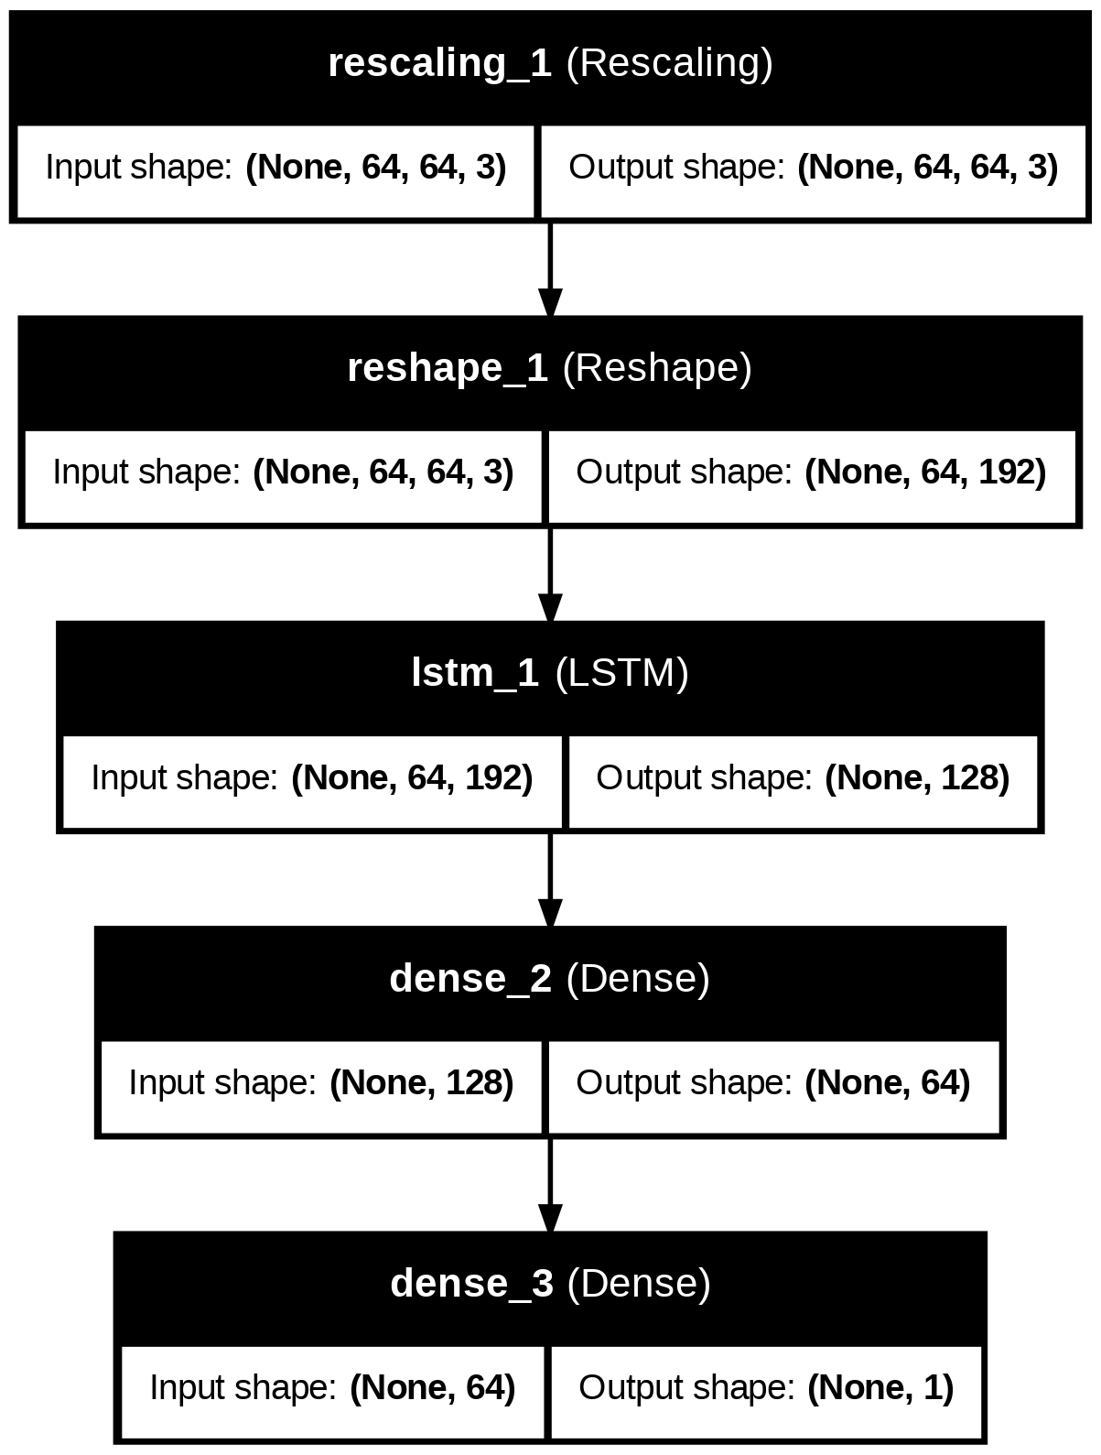

Рисунок 1 – Архитектура LSTM сети

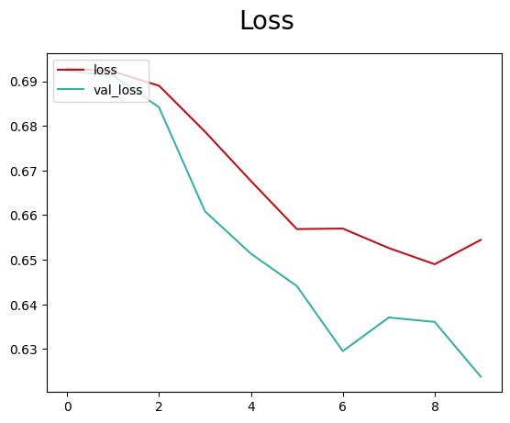

Рисунок – График потерь для простой LSTM сети

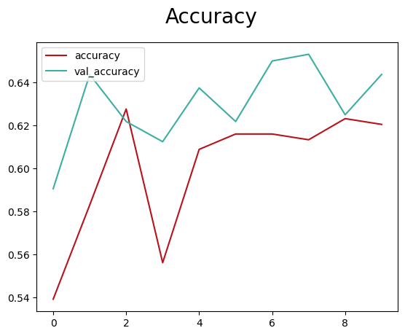

Рисунок – График точности для простой LSTM сети

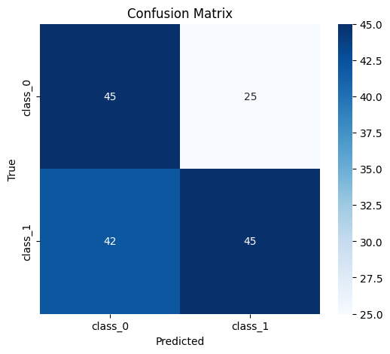

Рисунок – Матрица ошибок для простой LSTM сети

**Двухслойная LSTM сеть.**

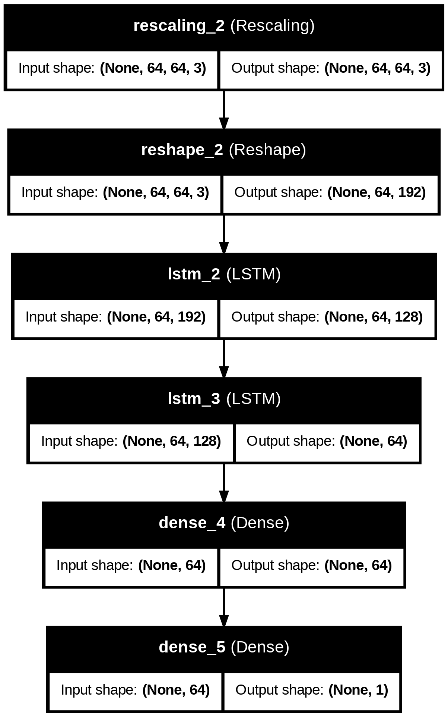

Рисунок – Архитктура двухслойной LSTM сети

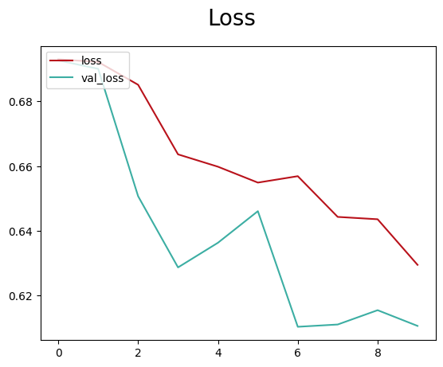

Рисунок – График потерь для двухслойной LSTM сети

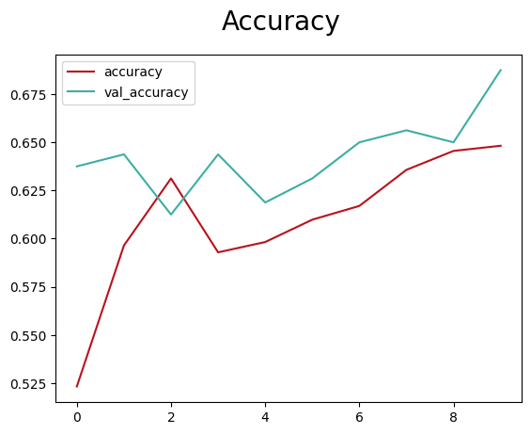

Рисунок – График точности для двухслойной LSTM сети

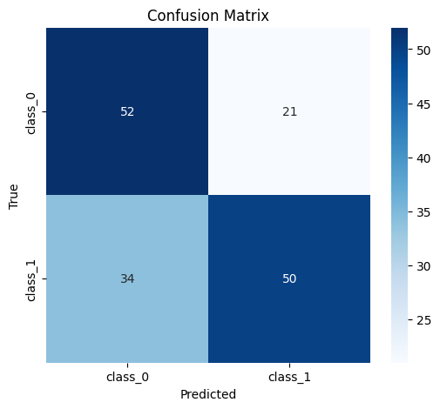

Рисунок 8 – Матрица ошибок LSTM сети

**GRU сеть.**

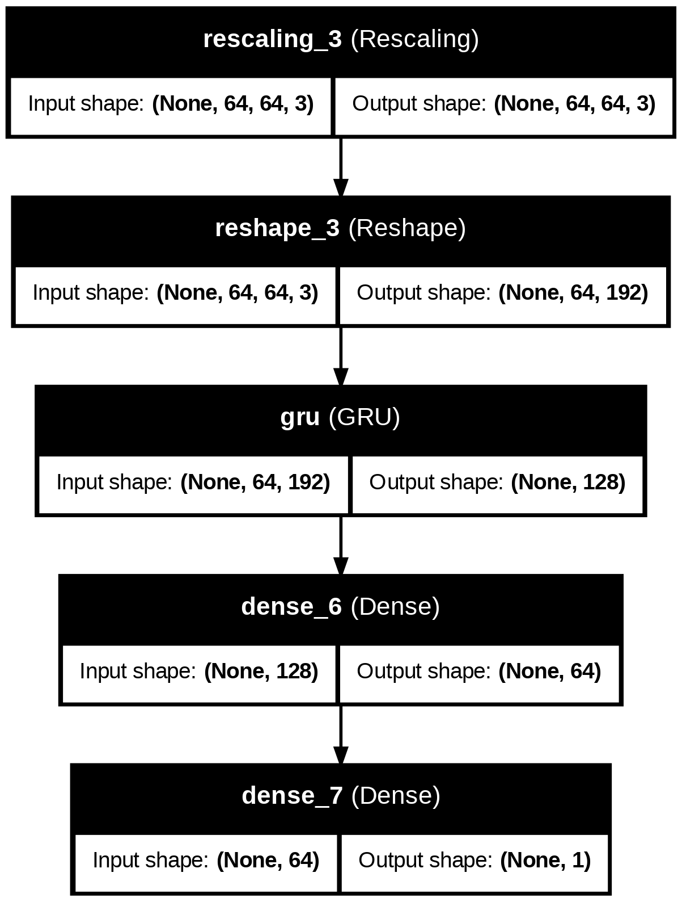

Рисунок 9 Архитектура GRU сети

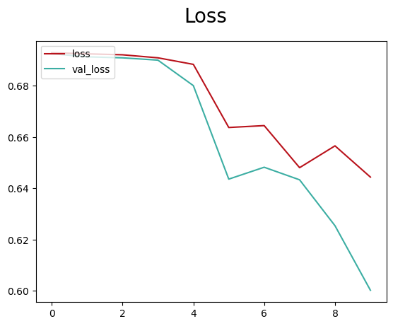

Рисунок – График потерь для GRU сети

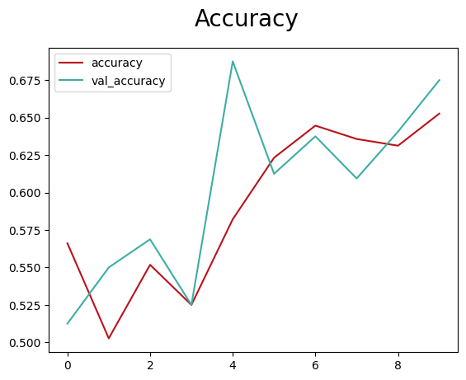

Рисунок – График точности для GRU сети

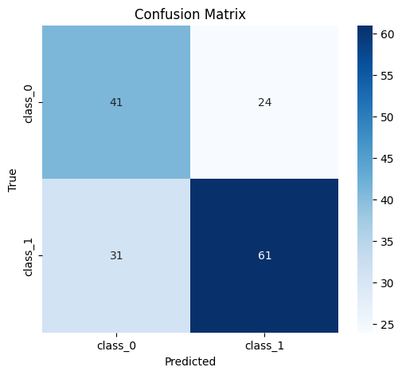

Рисунок – Матрица ошибок GRU сети

**8. Результаты экспериментов**

|  |  |  |  |  |  |
| --- | --- | --- | --- | --- | --- |
| Модель | Эпох | Точность (accuracy, %) | Precision (%) | Recall (%) | Время (с) |
| Простая рекуррентная LSTM сеть | 10 | 64 | 52 | 57 | 630 |
| Двухслойная LSTM | 10 | 70 | 60 | 65 | 653 |
| GRU сеть | 10 | 72 | 66 | 65 | 607 |

Выводы:

**GRU-сеть показывает наилучшие метрики по всем показателям, включая точность (72%) и precision (66%), при наименьшем времени обучения. Это делает её лучшей среди рекуррентных моделей.**

**Двухслойная LSTM демонстрирует улучшение по сравнению с простой LSTM как в точности, так и в других метриках,**

**Простая LSTM — наименее эффективная: самая низкая точность и recal.**

Вывод: также как и полносвязные сети, как и сверточные сети, рекуррентные модели при увеличении слоев показывает лучшие показатели, при этом GRU сеть среди рекуррентных на нашем наборе данных показывает себя наилучшим образом, при этом в целом показывая хуже результат чем сверточные сети.